пласте, не соприкасаясь ни с основанием, ни со стенами. На рис. 84 показаны конструкции «плавающего» пола, покрытого рулонными (а) и плиточными материалами для полов (б) с применением в качестве звуко- и теплоизоляционного материала эластифицированного пено-полистирола ПСБ.
К потолкам кроме требований тепло- и звукоизоляции предъявляются также требования звукопоглощения, качества поверхности, цвета и формы. Эти вопросы решаются путем применения плит или многослойных панелей из пенопластов. Пенопласты покрывают различными полимерными пленками с печатными рисунками разнообразной гаммы цветов и оттенков. Для улучшения звукопоглощения на поверхности пенопластов делают пропилы или перфорацию: эффективность звукопоглощения пенополистирола ПСБ, например, значительно улучшается, если на его поверхность нанесены сквозные отверстия диаметром 0,6— 0,8 мм в количестве приблизительно 350000 отв/м².
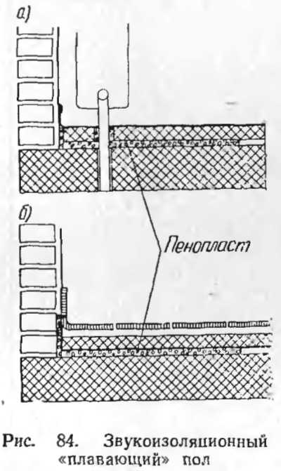
Подвесные потолки устраивают обычно двумя способами (рис. 89). В первом случае листы пенопласта или панели крепят при помощи клеев, шурупов, брусков или рамок из дерева, металла, пластмасс непосредственно к низу перекрытия или к закладным деталям (рис. 85,а). Если между перекрытием и потолком необходимо создать пространство для прокладки инженерных коммуникаций, электропроводки, вентиляционных и отопительных коробов, трубопроводов и т. п., то подвесной потолок выполняется на подвесках (рис. 85,б). В этом случае коммуникации экранируют подвесными потолочными конструкциями. Для лучшего звукопоглощения подвесных потолков в театрах, музыкальных учреждениях,

